Een profiel op internet …

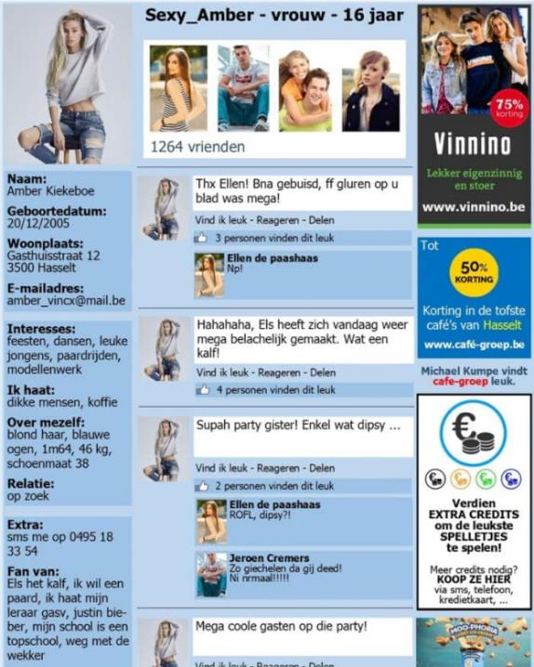

Wat is je eerste indruk bij dit profiel?

.

**Risico’s bij het maken van keuzes**

Lijkt je alle info die je ziet juist en betrouwbaar?

Wat is wel juist en betrouwbaar?

Wat is niet juist of betrouwbaar?

.

Denk je dat deze persoon is zoals ze zich voordoet?

Waarom?

.

Staat er info op dit profiel die schokkend kan zijn voor anderen?

Welke?

.

Staat dergelijke informatie ook op jouw profiel?

Wat zou jij wel doen?

.

Wat zou jij niet doen?

.

**Stellingen**

Op een sociaal netwerk kan je jezelf voordoen als iemand anders.

Akkoord  Niet akkoord

De informatie die je vindt op een sociaal netwerk, is niet altijd juist of betrouwbaar.

Akkoord  Niet akkoord

Ik hou er wel van om een vettige foto van mezelf op mijn profiel te zetten.

Akkoord  Niet akkoord

Via sociale netwerksites worden jongeren met allerlei schokkende zaken geconfronteerd.  Juist  Fout

Grove taal op internet hoort er nu eenmaal bij. Iedereen doet het, dus ik ook.

Juist  Fout

**Risico’s voor relaties met anderen**

Zie je tekenen op dit profiel van pestgedrag, gemene uitspraken, dingen die mogelijk iemand zouden kunnen kwetsen?

Indien ja, welke?

.

Welke uitdagende foto’s of andere uitdagende gegevens staan op het profiel?

.

Denk je dat dit meisje benaderd zou kunnen worden met ongewenste, seksueel getinte berichten?

Waarom wel of niet?

.

Welke persoonlijke informatie en/of contactinformatie kan er beter niet op staan?

.

Wie zou dit profiel kunnen bekijken?

Vrienden van haar  Mensen die ze niet kent

Leerkracht(en)  Ouder(s)

Welke risico’s zou ze hierbij kunnen lopen?

.

**Stellingen**

Een foto van iemands hoofd met varkensoren erop online plaatsen is gewoon grappig en niets om moeilijk over te doen.

Akkoord  Niet akkoord

Beledigingen posten op iemands prikbord is veel minder erg dan iemand op de speelplaats pesten.

Akkoord  Niet akkoord

Jongeren die erotische foto’s van zichzelf online plaatsen, vragen om problemen.

Akkoord  Niet akkoord

Ik zie het nut er niet van in om toestemming te vragen aan mijn vrienden alvorens foto’s van hen online te zetten.

Akkoord  Niet akkoord

**Risico’s die je uitdagen om geld uit te geven**

Waarvoor wordt er reclame gemaakt bij dit profiel?

.

Wat valt je op bij de reclame?

.

Wat voor reclame staat er op je eigen profiel?

.

**Stellingen**

Bedrijven kunnen op geen enkele manier aan mijn persoonlijke gegevens geraken via mijn sociale netwerksite.

Akkoord  Niet akkoord

De reclame op mijn profiel is speciaal voor mij bedoeld.

Akkoord  Niet akkoord

Ik speel soms spelletje op mijn sociale netwerksite.

Soms kan ik met echt geld dingen kopen om het spel leuker te maken.

Akkoord  Niet akkoord

**Wat doen?**

* Voor je iets gelooft, controleer je bronnen!

Wie heeft dit bericht gepost? Waarom?

Zijn er andere bronnen die deze informatie bevestigen?

* Let steeds op wat je post en denk na of dit misschien schokkend zou kunnen zijn voor anderen, ook al is dit misschien niet schokkend voor jezelf!
* Als je zelf informatie zou tegenkomen die je schokkend vindt, kan je altijd melden aan een volwassene, of via de rapporteer-knop die bij de meeste sociale netwerksites wordt aangeboden.
* Als je ongewenst benaderd wordt, ga hier dan niet op in en blokkeer die persoon. Praat over het probleem met een volwassene die je vertrouwt.
* Gebruik steeds je privacy-instellingen.
* Wees voorzichtig met het aanvaarden van voorwaarden van apps.
* Weet dat sociale netwerksites niet echt gratis zijn. Je betaalt met je gegevens. Sociale netwerk aanbieders zijn alles wat je typt en doet.